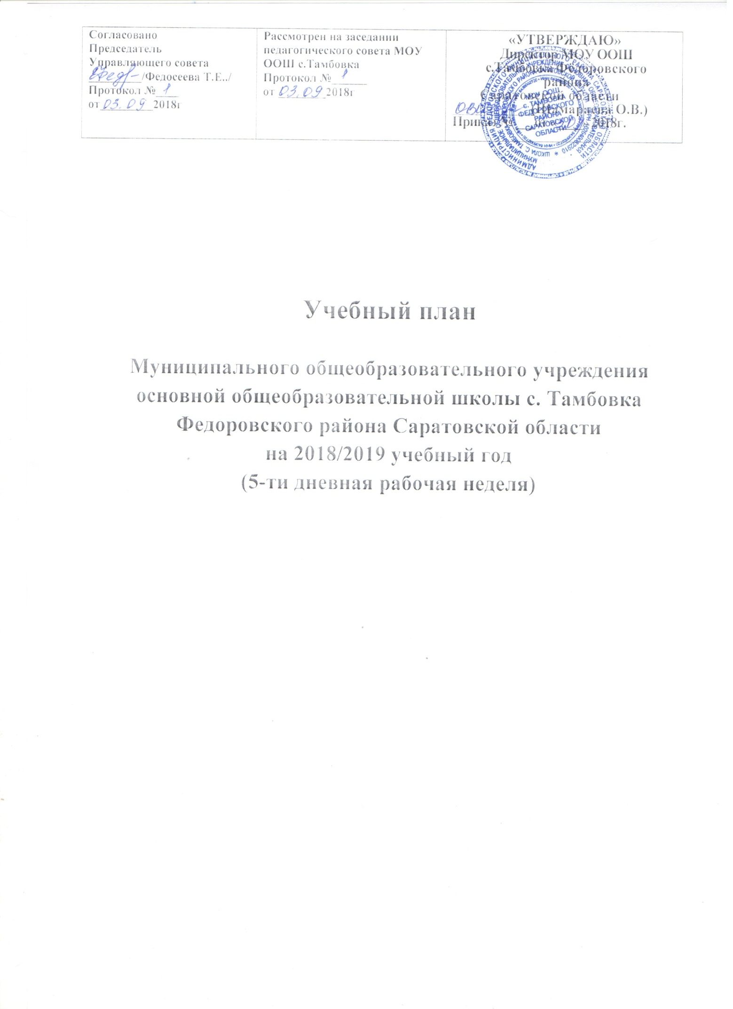

Учебный план
НАЧАЛЬНОГО ОБЩЕГО ОБРАЗОВАНИЯ
3класса Муниципального общеобразовательного учреждения
основной общеобразовательной школы с. Тамбовка
Федоровского района Саратовской области
на 2018/2019 учебный год

Пояснительная записка
к учебному плану начального общего образования
МОУ ООШ с. Тамбовка
на 2018/2019 учебный год
для 3класса

  - Учебный план начального общего образования 3класса МОУ ООШ с. Тамбовка на 2018 – 2019 учебный год является нормативным документом, определяющим распределение учебного времени, отводимого на изучение различных учебных предметов обязательной части и части, формируемой участниками образовательного процесса, максимальный объем обязательной нагрузки обучающихся, нормативы финансирования.
  - Нормативно- правовую основу разработки учебного плана при реализации ФГОС общего образования составляют:
- Закон РФ «Об образовании» (п.6 ст.32),
- федеральный государственный образовательный стандарт начального общего образования (утвержден приказом Минобрнауки России от 6.10.2009 г. № 373, зарегистрирован в Минюсте России 22.12.2009 г., регистрационный номер 15785) с изменениями (утверждены приказами Минобрнауки России от 26.11.2010 г. № 1241, зарегистрирован в Минюсте России 04.02.2011 г., регистрационный номер 19707, от 22.09.2011 г. № 2357, зарегистрирован в Минюсте России 12.12.2011 г., регистрационный номер 22540);
- санитарно-эпидемиологические правила и нормативы СанПиН 2.4.2.2821-10 (постановление главного государственного санитарного врача РФ от 29.12.2010 г. № 189, зарегистрировано в Минюсте России 03.03.2011 г., регистрационный номер 19993),
- санитарно-эпидемиологические правила и нормативы СанПиН 2.4.4.1251-03 (постановление главного государственного санитарного врача РФ от 03.04.2003 г. № 27, зарегистрировано в Минюсте России 27.05.2003 г., регистрационный номер 4594),
- письмо Департамента общего образования Минобрнауки России от 12.05.2011 г. № 03-296 «Об организации внеурочной деятельности при введении федерального государственного образовательного стандарта общего образования»,
- нормативные правовые акты министерства образования Саратовской области, регламентирующие деятельность образовательных учреждений региона.
  - Учебный план начального (3класса) общего образования МОУ ООШ с. Тамбовка на 2018-2019 год разработан на основе перспективного учебного плана начального общего образования, в преемственности с планом 2017-2018 учебного года.
  - Содержание и структура учебного плана начального общего образования определяются требованиями федерального государственного образовательного стандарта начального общего образования, целями, задачами и спецификой образовательной деятельности МОУ ООШ с. Тамбовка, сформулированными в Уставе МОУ ООШ с. Тамбовка , годовом Плане работы МОУ ООШ с. Тамбовка.
  - Ступень начального общего образования (3 класс) МОУ ООШ
с. Тамбовка в 2018-2019 учебном году работает в следующем режиме:
- продолжительность учебного года-в 3 классе 34 учебные недели;
- продолжительность учебной недели –в3классе 5 дней;
- обязательная недельная нагрузка обучающихся – во 3 классе 23 часа.
1.6. Учебный план включает две части: обязательную и формируемую участниками образовательного процесса. Наполняемость обязательной части в 3классе определена составом учебных предметов обязательных предметных областей. В 3 классе часть, формируемая участниками образовательного процесса, включает курсы, предметы, занятия, направленные на реализацию индивидуальных потребностей обучающихся, в соответствии с их запросами, а также отражающие специфику МОУ ООШ с. Тамбовка.
1.7. Внеурочная деятельность в 3 классе в 2018-2019 учебном году реализуется по направлениям:духовно- нравственное, общеинтеллектуальное.

1.8. Содержание занятий, предусмотренных как внеурочная деятельность, формируется с учетом пожеланий обучающихся и их родителей (законных представителей) и направляется на реализацию различных форм её организации, отличных от урочной системы обучения.

2. Учебный план начального общего образования
МОУ ООШ с. Тамбовка (3 класс)

2.1. Содержание образования на ступени начального общего образования вМОУ ООШ с. Тамбовка определено следующей образовательной системой:
«Начальная школа XXI века » - 3 класс
2.2. Предметы на промежуточную(переводную) аттестацию:
- математика, форма промежуточной аттестации: контрольная работа по КИМам (включает краткий ответ, развернутый ответ);
- русский язык, форма промежуточной аттестации: контрольная работа по КИМам
( включает диктант, краткий ответ).

Характеристика основных направлений
внеурочной деятельности
Внеурочная деятельность организуется по направлениям развития
личности (духовно-нравственное,общеинтеллектуальное), в том числе через такие формы,как экскурсии, кружки, секции, соревнования, дискуссионные общения, общественно- полезные практики.
2.4.Организация внеурочной деятельности МОУ ООШ с.Тамбовка на 2018-2019учебный год представлена в приложении к учебному плану.

Учебный план начального общего образования
МОУ основной общеобразовательной школы с. Тамбовка
Федоровского района Саратовской области
на 2018/2019 учебный год
для 3 класса. (5-ти дневная неделя)
Предметные области | Учебные предметы | Количество часов в неделю | Всего
3
класс
1. Обязательная часть
Русский язык и литературное чтение | Русский язык | 5 | 5
 | Литературное чтение | 4 | 4
Иностранные языки | Иностранный язык: английский язык | 2 | 2
Математика и информатика | Математика | 4 | 4
Обществознание и естествознание (окружающий мир) | Окружающий мир | 2 | 2
Основы религиозных культур и светской этики | Основы религиозных культур и светской этики (ОРКСЭ) | - | -
Искусство | Музыка | 1 | 1
 | Изобразительное искусство | 1 | 1
Технология | Технология | 1 | 1
Физическая культура | Физическая культура | 3 | 3
ИТОГО |  | 23 | 23
2. Часть, формируемая участниками образовательного процесса |  |  | 0
Максимально допустимая недельная нагрузка |  | 23 | 23

Приложение к учебному плану
начального общего образования
МОУ ООШ с. Тамбовка

ПЛАН ВНЕУРОЧНОЙ ДЕЯТЕЛЬНОСТИ
В МОУ ООШ с.Тамбовка (3 класс)

Направление деятельности | Форма реализации: кружок, факультатив, клубный час, соревнования.секции | Кол-во часов | класс
Духовно- нравственное | Кружок  «Основы православной культуры» | 1 | 3
Общеинтеллектуальное | Индивидуально- групповая работа . | 1 | 3
Общеинтеллектуальное | Кружок по информатике  «Компьютерная грамота» | 1 | 3
 | Итого: | 3

Учебный план
ОСНОВНОГО ОБЩЕГО ОБРАЗОВАНИЯ
Муниципального общеобразовательного учреждения
основной общеобразовательной школы с. Тамбовка
Федоровского района Саратовской области
на 2018/2019 учебный год
(5-ти дневная неделя)

Пояснительная записка
к учебному плану основного общего образования
МОУ ООШ с. Тамбовка
на 2018/2019 учебный год
для 5 - 8 класса

  - Учебный план основного общего образования 5-8 класса МОУ ООШ с. Тамбовка на 2018 – 2019 учебный год является нормативным документом, определяющим распределение учебного времени, отводимого на изучение различных учебных предметов обязательной части и части, формируемой участниками образовательного процесса, максимальный объем обязательной нагрузки обучающихся, нормативы финансирования.
  - Нормативно- правовую основу разработки учебного плана при реализации ФГОС общего образования составляют:
- Закон РФ «Об образовании» (п.6 ст.32),
- федеральный государственный образовательный стандарт основного общего образования (утвержден приказом Минобрнауки России от 17.12.2010 г. № 1897, зарегистрирован в Минюсте России 01.02.2011 г., регистрационный номер 19644)
- санитарно-эпидемиологические правила и нормативы СанПиН 2.4.2.2821-10 (постановление главного государственного санитарного врача РФ от 29.12.2010 г. № 189, зарегистрировано в Минюсте России 03.03.2011 г., регистрационный номер 19993),
- санитарно-эпидемиологические правила и нормативы СанПиН 2.4.4.1251-03 (постановление главного государственного санитарного врача РФ от 03.04.2003 г. № 27, зарегистрировано в Минюсте России 27.05.2003 г., регистрационный номер 4594),
- письмо Департамента общего образования Минобрнауки России от 12.05.2011 г. № 03-296 «Об организации внеурочной деятельности при введении федерального государственного образовательного стандарта общего образования»,
- нормативные правовые акты министерства образования Саратовской области, регламентирующие деятельность образовательных учреждений региона.
  - Учебный план основного (5-8 класс) общего образования МОУ ООШ с. Тамбовка на 2018-2019 год разработан на основе перспективного учебного плана основного общего образования.
  - Содержание и структура учебного плана основного общего образования определяются требованиями федерального государственного образовательного стандарта основного общего образования, целями, задачами и спецификой образовательной деятельности МОУ ООШ с. Тамбовка, сформулированными в Уставе МОУ ООШ с. Тамбовка, годовом Плане работы МОУ ООШ с. Тамбовка.
  - Ступень основного общего образования (5-8 класс) МОУ ООШ
с. Тамбовка в 2018-2019 учебном году работает в следующем режиме:
- продолжительность учебного года – в 5-8 классе 34 учебных недели.
- продолжительность учебной недели – в 5-8 классе 5 дней;
- обязательная недельная нагрузка обучающихся – в 5 классе - 29 часов;
в 6 классе – 30 часов;
в 7 классе – 32 часа
в 8 классе - 33 часа
1.6. Учебный план включает две части: обязательную и формируемую участниками образовательного процесса. Наполняемость обязательной части в 5-8 классах определена составом учебных предметов обязательных предметных областей. В 5-8 классах часть, формируемая участниками образовательного процесса, включает элективные курсы, предметы, занятия, направленные на реализацию индивидуальных потребностей обучающихся, в соответствии с их запросами, а также отражающие специфику МОУ ООШ с. Тамбовка .

1.7. Внеурочная деятельность в 5-8 классах в 2018-2019 учебном году реализуется по направлениям: общеинтеллектуальное.

1.8. Содержание занятий, предусмотренных как внеурочная деятельность, формируется с учетом пожеланий обучающихся и их родителей (законных представителей) и направляется на реализацию различных форм её организации, отличных от урочной системы обучения.

2. Учебный план школы II ступени (5-8 классы).
2.1. 5-8 классыII ступени обучаются по общеобразовательным программам. Содержание учебного плана определяет структуру обязательных предметных областей; учебное время, отводимое на изучение предметов по классам обучения;общий объём нагрузки и максимальный объём аудиторной нагрузки обучающихся.
2.2.Учебным планом предусмотрено следующее распределение часов части, формируемой участниками образовательного процесса:

- учебные занятия по «Информатике и ИКТ», с целью углубленного изучения компьютерной грамотности и информационной технологии;
--учебные занятия «Введение в химию» - с целью ориентации на естественно – научный профиль обучения, повышение интереса учащихся к химии.
учебные занятия «Биологические проекты» с целью развития таких личностных качеств школьников, как самостоятельность, инициативность, способность к творчеству, позволяют распознать их интересы и потребности.
-учебные занятия«Технология»- с целью воспитать разностороннюю личность, помочь ребенку профессионально определиться, научить самостоятельности, сформировать творческое отношение к труду.
Организации предпрофильной подготовки в 8 классе - введение элективного к учебного курса «Мой выбор», отражающие образовательные запросы и потребности родителей и обучающихся:

Учебный план основного общего образования
МОУ основной общеобразовательной школы с. Тамбовка
Федоровского района Саратовской области
на 2018/2019 учебный год
для 5-8 классов.(5-ти дневная неделя)
Предметные области | Предметы | Количество часов | Количество часов | Количество часов | Количество часов | Всего
Обязательная часть |  | 5 класс | 6 класс | 7 класс | 8 класс
Русский язык и литература | Русский язык | 5 | 6 | 4 | 3 | 18
 | Литература | 3 | 3 | 2 | 2 | 10
Иностранные языки | Иностранный язык | 3 | 3 | 3 | 3 | 12
Математика и информатика | Математика | 5 | 5 |  |  | 10
 | Алгебра |  |  | 3 | 3 | 6
 | Геометрия |  |  | 2 | 2 | 4
 | Информатика |  |  | 1 | 1 | 2
Общественно-научные предметы | История | 2 | 2 | 2 | 2 | 8
 | Обществознание |  | 1 | 1 | 1 | 3
 | География | 1 | 1 | 2 | 2 | 6
Естественнонаучные предметы | Физика |  |  | 2 | 2 | 4
 | Химия | - | - | - | 2 | 2
 | Биология | 1 | 1 | 1 | 2 | 5
Искусство | Музыка | 1 | 1 | 1 | 1 | 4
 | Изобразительное искусство | 1 | 1 | 1 |  | 3
Технология | Технология | 2 | 2 | 2 | 1 | 7
Физическая культура и ОБЖ | Физическая культура | 3 | 3 | 3 | 3 | 12
 | ОБЖ  жизнидеятельности |  |  |  | 1 | 1
Итого |  | 27 | 29 | 30 | 31 | 117
Часть, формируемая участниками образовательного процесса при 6-ти дневной неделе |  | 2 | 1 | 2 | 2 | 7
Информатика |  | 1 | 1 | - | - | 2
Основы духовно-нравственных культур народов России |  | 1 | - | - | - | 1
Элективный курсы |  | - | - | - | 1 | 1
Введение в химию |  | - | - | 1 | - | 1
Биология |  | - | - | 1 | - | 1
Технология |  | - | - | - | 1 | 1
Предельно допустимая нагрузка при 6-ти дневной неделе |  | 29 | 30 | 32 | 33 | 124

Приложение к учебному плану
Основного общего образования
МОУ ООШ с. Тамбовка

ПЛАН ВНЕУРОЧНОЙ ДЕЯТЕЛЬНОСТИ
5-8 классы

Направление деятельности | Форма реализации | Кол-во часов | Классы
Общеинтеллектуальное | Индивидуально-групповые занятия по русскому языку | 1 | 7,8
 | Индивидуально-групповые занятия по математике | 1 | 7,8
 | Проект по биологии | 1 | 5-8
 | Итого: | 3 | 5-8

